МИНОБРНАУКИ РОССИИ

Федеральное государственное бюджетное образовательное учреждение высшего образования

НИЖЕГОРОДСКИЙ ГОСУДАРСТВЕННЫЙ ТЕХНИЧЕСКИЙ

УНИВЕРСИТЕТ им. Р.Е.АЛЕКСЕЕВА

Институт радиоэлектроники и информационных технологий

Кафедра «Вычислительные системы и технологии»

«Сети и телекоммуникации»

**Отчет по лабораторной работе №3**

Выполнил студент группы 18 В-2

Модин Артем

«01» апреля 2021 г.

Проверил преподаватель

Гай Василий Евгеньевич

«___» _______ 20___ г.

Нижний Новгород

2021 г.

**Цель работы:**

Перехватить UDP, TCP, ICMP пакеты. Вручную рассчитать контрольные суммы заголовков.

**Выполнение:**

* Создаем сеть. Два компьютера и Switch (коммутатор, работающий на канальном уровне. Соединяет компьютеры в сеть).

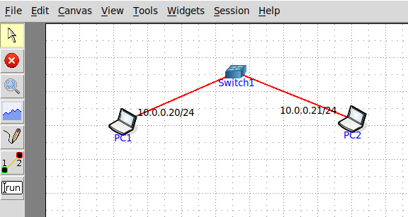

* Заголовок TCP.

С помощью утилиты netcat, которая позволяет устанавливать UDP, TCP соединения, а так же принимать и передавать данные, устанавливаем TCP соединение. Отправим пакет с PC2 на PC1. Перехватим передаваемый пакет.

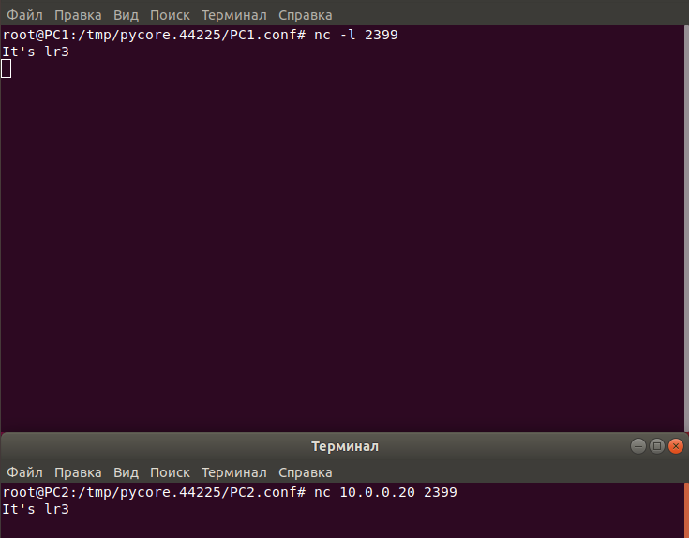

* Запускаем Wireshark на PC1 (10.0.0.20).

Естественно, перед TCP будет ARP-request и ARP-reply. MAC-address то узнать надо.

Выделенная область - все, что относится к TCP.

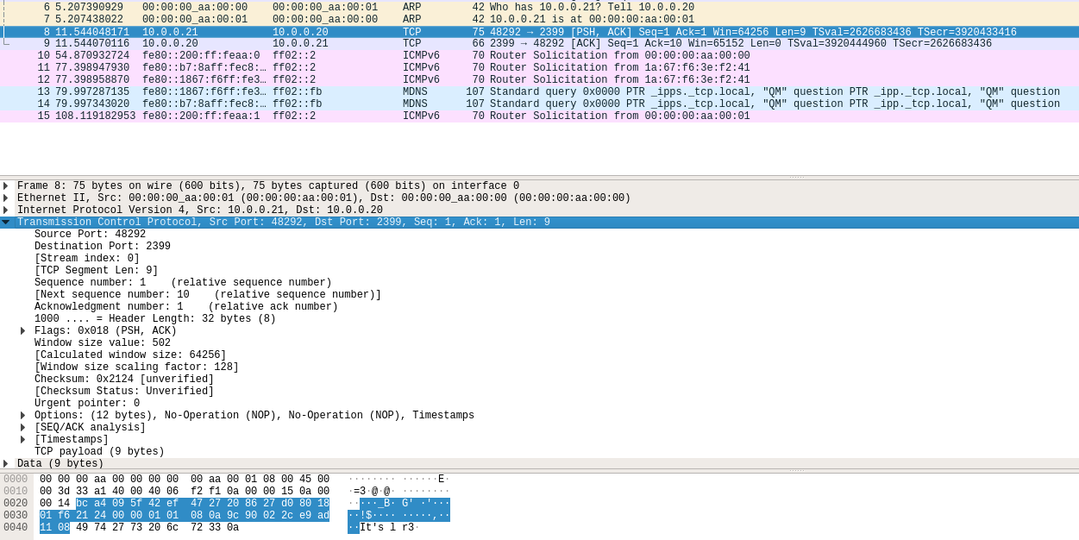

* Контрольная сумма.

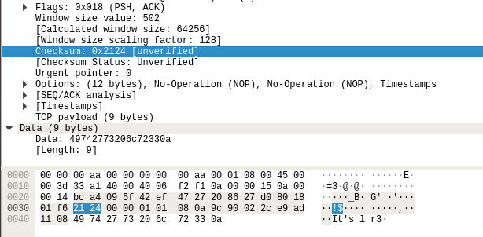

* Передаваемые данные и их длина.

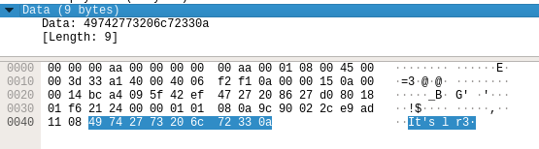

* Расчет контрольной суммы.

Псевдозаголовок 0a00 | 0015 | 0a00 | 0014 | 0006 | 0029.

Контрольная сумма CSTCP =

Σ = Заголовок TCP [(bca4)16 + (095f)16 + (42ef)16 + (4727)16] + Данные TCP [(2086)16 + (27d0)16 + (8018)16 + (01f6)16 + (0000)16 + (0000)16 + (0101)16 + (080a)16 + (9c90)16 + (022c)16 + (e9ad)16 + (1108)16 + (4974)16 + (2773)16 + (206c)16 + (7233)16 + (0a00)16 ] + Псевдозаголовок [(0a00)16 + (0015)16 + (0a00)16 + (0014)16 + (0006)16 + (0029)16]

Σ = (4DED7)16

Так как сумма превышает 16 разрядов, для получения корректного ответа нужно разбить полученную сумму на 2 слова и суммировать их.

Σ = (0004)16 + (DED7)16

Σ = (DEDB)16

CSTCP = (FFFF)16 - (DEDB)16 = (2124)16

* Заголовок UDP. Добавляем перед “-l” -u.

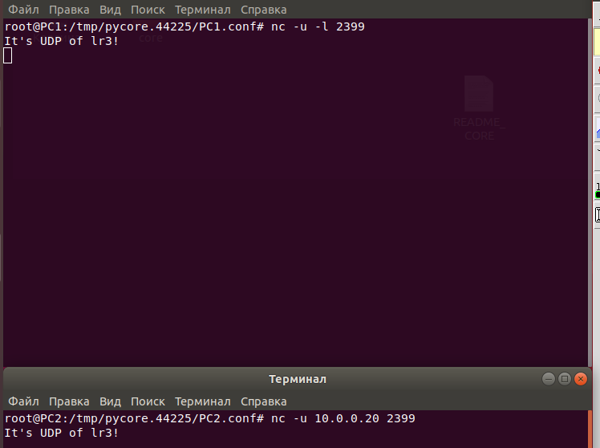

* Запускаем Wireshark на PC1 (10.0.0.20).

Естественно, перед UDP будет ARP-request и ARP-reply. MAC-address то узнать надо.

Выделенная область - все, что относится к UDP.

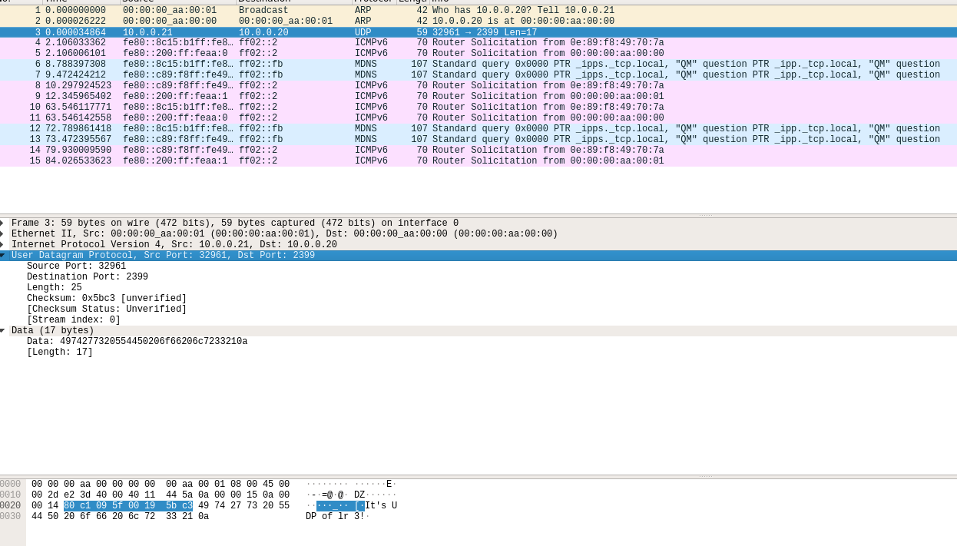

* Контрольная сумма.

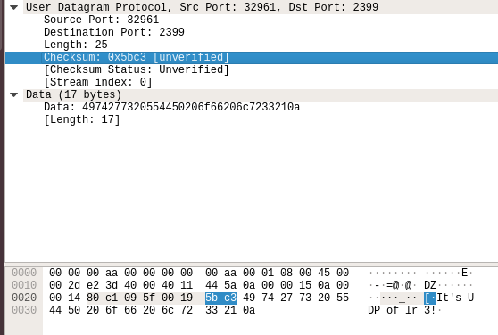

* Передаваемые данные и их длина.

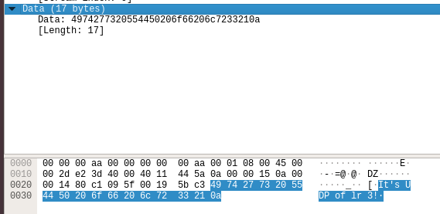

* Расчёт контрольной суммы.

Псевдозаголовок 0a00 | 0015 | 0a00 | 0014 | 0011 | 0019.

Σ = Заголовок UDP [(80c1)16 + (095f)16 + (0019)16 + (0000)16] + Данные UDP [(4974)16 + (2773)16 + (2055)16 + (4450)16 + (206f)16 + (6620)16 + (6c72)16 + (3321)16 + (0a00)16] + Псевдозаголовок [(0a00)16 + (0015)16 + (0a00)16 + (0014)16 + (0011)16 + (0019)16]

Σ = (2A43A)16

Так как сумма превышает 16 разрядов, для получения корректного ответа нужно разбить полученную сумму на 2 слова и суммировать их.

Σ = (0002)16 + (A43A)16

Σ = (A43C)16

CSUDP = (FFFF)16 - (A43C)16 = (5BC3)16

* Заголовок ICMP.

Отправляем с компьютера PC2 (10.0.0.21) на компьютер PC1 (10.0.0.20).

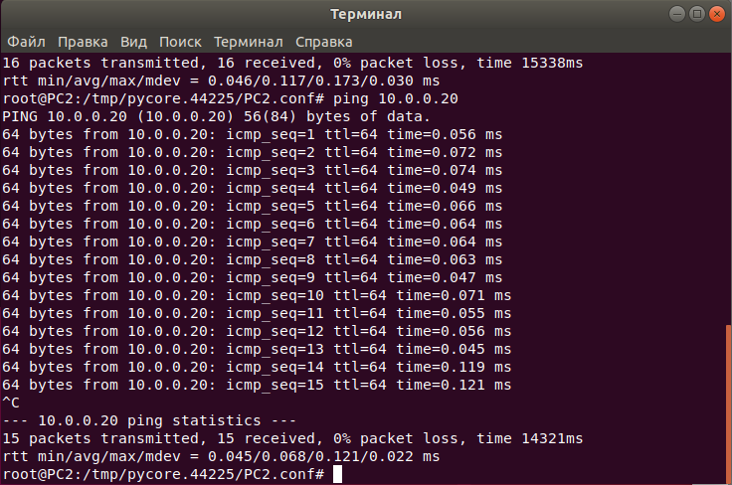

* Запускаем Wireshark на PC1 (10.0.0.20).

Выделенная область - все, что относится к ICMP.

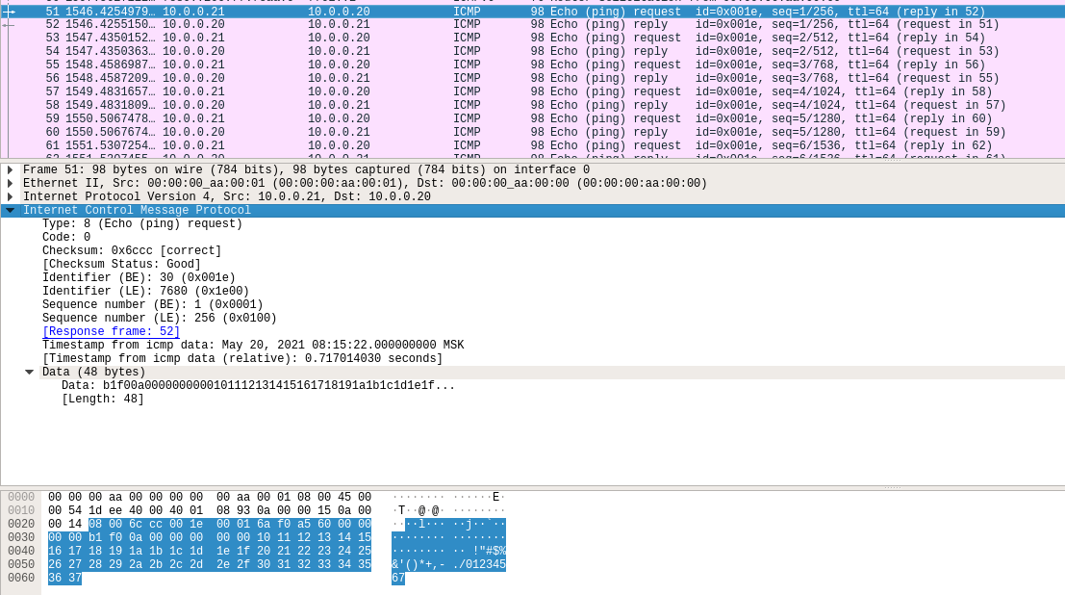

* Контрольная сумма.

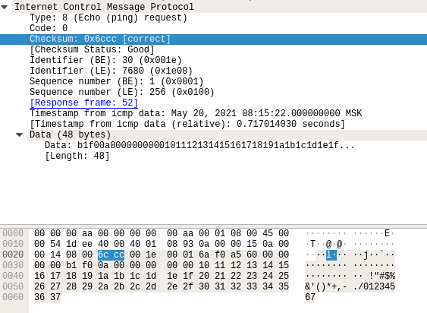

* Контрольная сумма CSIP заголовка передаваемого пакета.

0800 | 6ccc| 001e | 0001 | 6af0 | a560 | 0000 | 0000 |b1f0 | 0a00 |0000 | 0000 | 1011 | 1213 | 1415 | 1617 | 1819 | 1a1b | 1c1d | 1e1f | 2021 | 2223 | 2425 | 2627 | 2829 | 2a2b | 2c2d | 2e2f | 3031 | 3233 | 3435 | 3637

Σ = (0800)16 + (0000)16 + (001e)16 + (0001)16 + (6af0)16 + (a560)16 + (0000)16 + (0000)16 + (b1f0)16 + (0a00)16 + (0000)16 + (0000)16 + (1011)16 + (1213)16 + (1415)16 + (1617)16 + (1819)16 + (1a1b)16 + (1c1d)16 + (1e1f)16 + (2021)16 + (2223)16 + (2425)16 + (2627)16 + (2829)16 + (2a2b)16 + (2c2d)16 + (2e2f)16 + (3031)16 + (3233)16 + (3435)16 + (3637)16

Σ = (4932F)16

Так как сумма превышает 16 разрядов, для получения корректного ответа нужно разбить полученную сумму на 2 слова и суммировать их.

Σ = (0004)16 + (932F)16

Σ = (9333)16

CSICMP = (FFFF)16 - (9333)16

CSICMP = (6ccc)16

**Вывод:**

В данной лабораторной работе мы научились считать контрольные суммы заголовков передаваемых пакетов.